Київський національний університет імені Тараса Шевченка

Факультет комп’ютерних наук і кібернетики

Звіт

з лабораторної роботи №1

з предмету «Моделювання складних систем»

Варіант 6

Виконав:

Студент групи ІПС-31

Дубина Андрій Володимирович

Київ

2024

1. Умова

Визначити модель в класі функцій

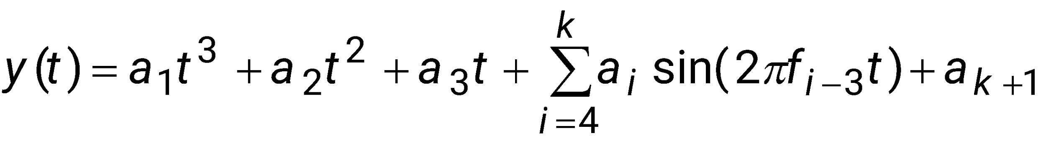

для спостережуваної дискретної функції 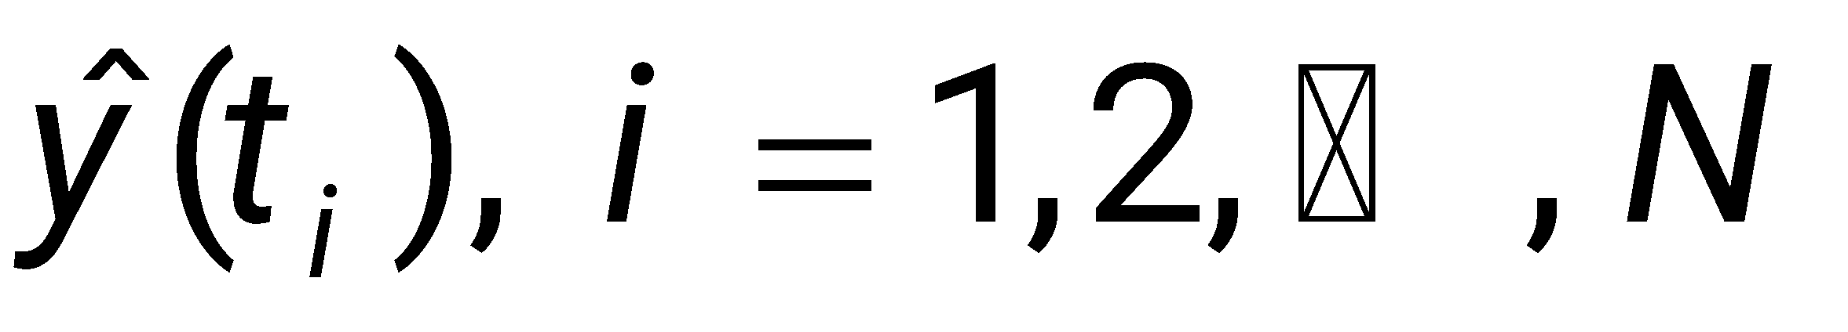, (відповідний файл fk.txt), 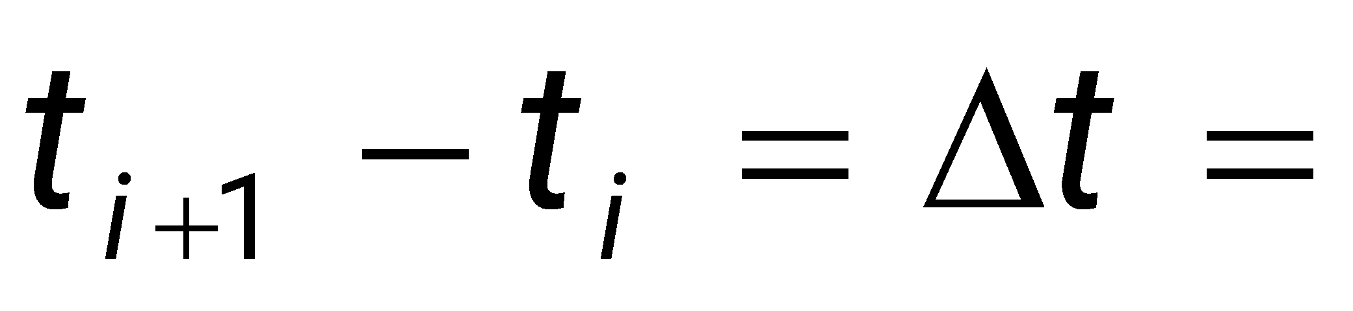0.01, інтервал спостереження 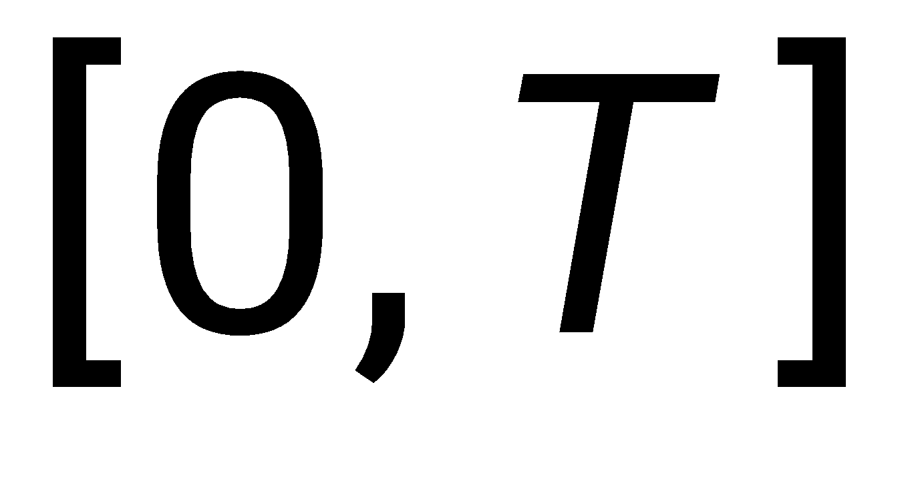, 5.

Дискретне перетворення Фур’є для дискретної послідовності 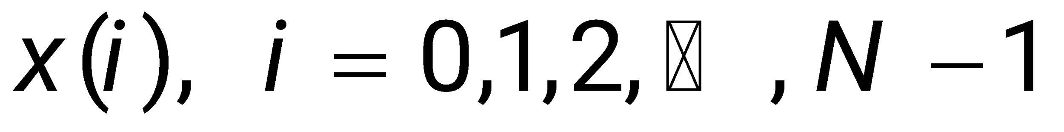

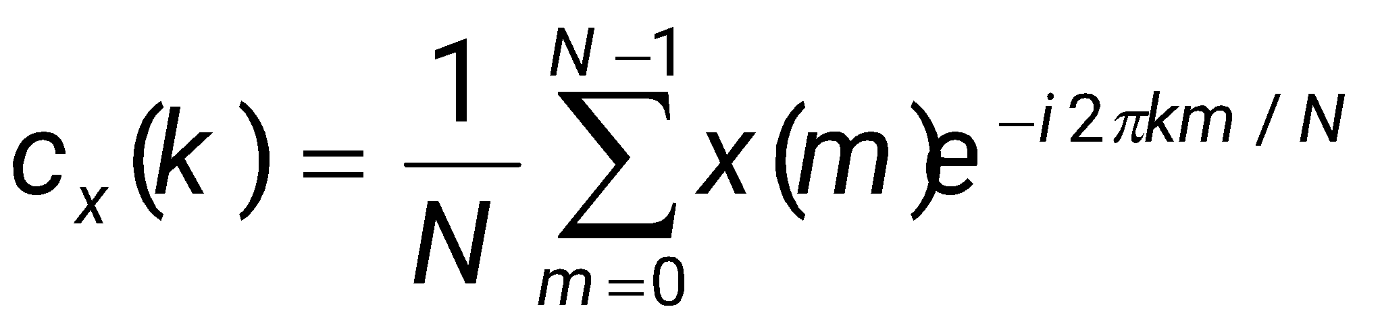.

Для виконання завдання маємо для дискретної послідовності  виконати задане дискретне перетворення Фур’є, після чого визначити місця, де присутні екстремуми («піки» на графіку), при чому шукаємо такі частоти у першій половині графіку (друга половина дискретного перетворення Фур’є симетрична першій), і додаємо такі частоти в список через формулу

При найявності списку екстремумів, апроксимуємо функцію. Для апроксимації функції використовується система рівнянь, що враховує поліноміальні члени (до ) та синусоїдальні компоненти на знайдених частотах. Формується матриця коефіцієнтів системи та вектор правих частин. Матриця має розмірність 5 (так як маємо 5 коефіцієнтів). В першому рядку використовуються суми степенів , оскільки ми апроксимуємо поліномом третього ступеня. Кожен член моделі містить час 𝑡, тому необхідно піднімати 𝑡 до степенів, що відображають різні компоненти полінома. Наприклад:  
lля першого коефіцієнта ​, що стоїть при , в рівнянні буде з'являтися сума , адже . Аналогічно, для потрібен степінь, для —, і так далі.

Відрізняються четвертий і п’ятий рядок. У четвертому, через умову, використовуються сінуси, а в п’ятому, так як , останнім елементом стоїть N, тобто кількість точок.

Вектор же собою представляє суму добутку спостережуваних значень y(t) на відповідні базові функції.

Матриця і вектор потрібні для вирішення рівняння:

*,*

де А – матриця коефіцієнтів; c – вектор правих частин; а – вектор шуканих коефіцієнтів.

Шукаємо похибку, і впевнюючись, що вона достатньо мала, записуємо результат.

1. Хід роботи

Робота виконана мовою Python.

Спочатку введемо задані умови:

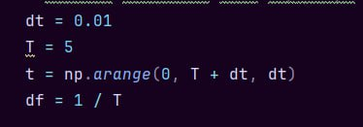

Підвантажуємо дані з наданого текстового файлу та виводимо графік заданої функції (тут і надалі використовую лише імплементації функцій, без викликів у main).

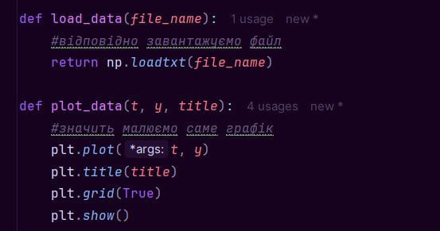

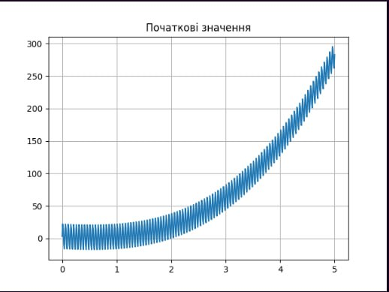

Виконуємо дискретне перетворення Фур’є. Для порівняння, виведемо також швидке перетворення Фур’є з бібліотеки numpy. Після цього виведемо першу половину перетворення.

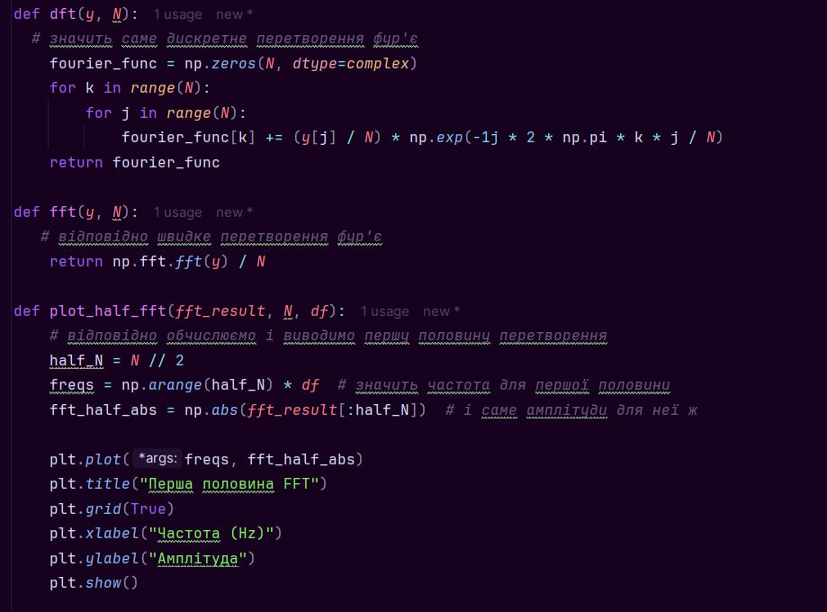

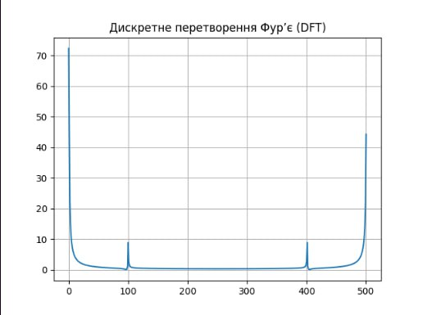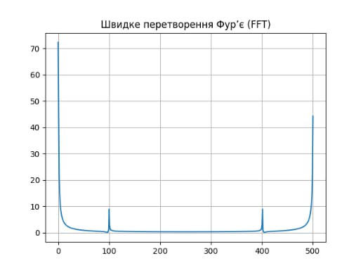

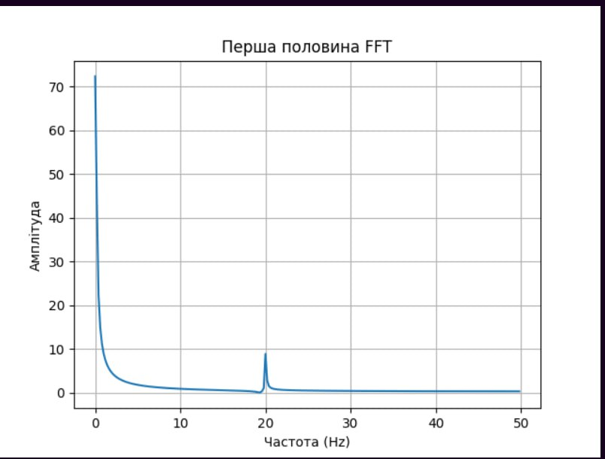

Далі шукаємо екстремуми на цій половині:

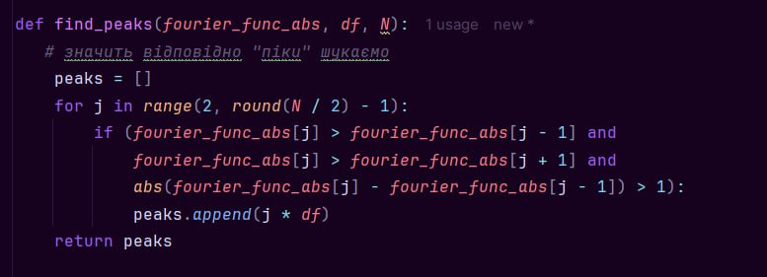При знаходженні створюємо матрицю і вектор для апроксимації:

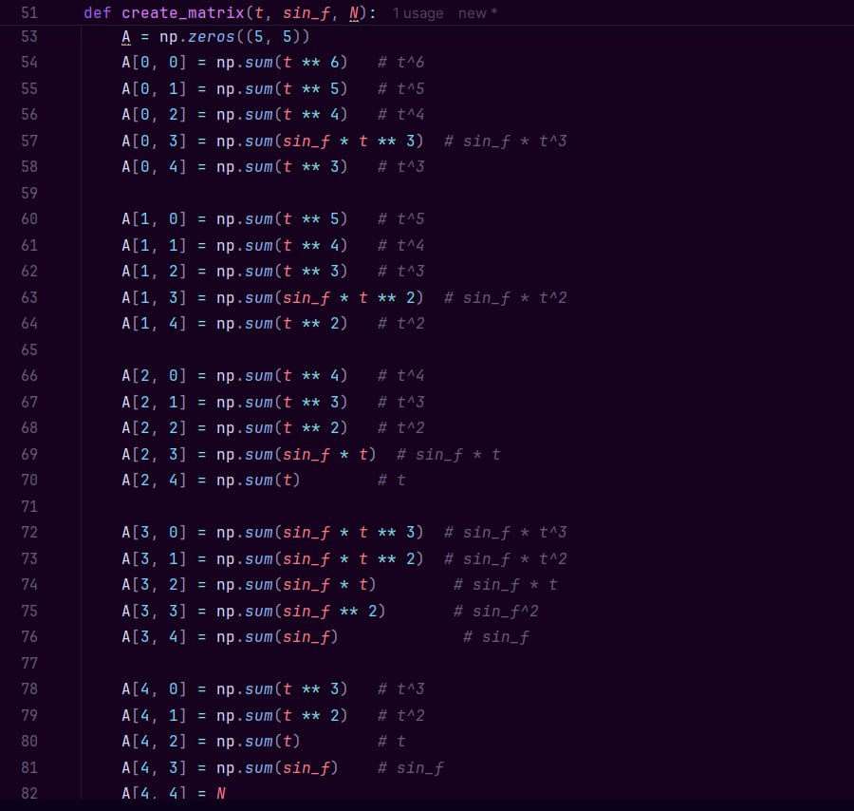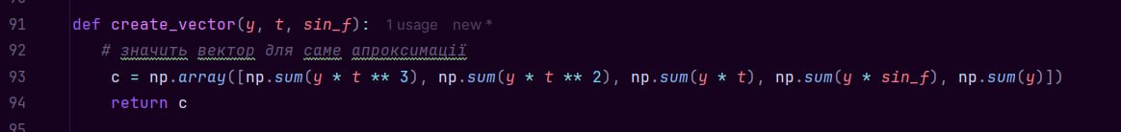

Вирішуємо це рівняння за допомогою numpy:

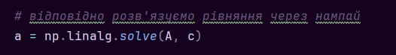

За допомогою ініціалізованих раніше функцій будуємо та виводимо графік апроксимованої функції:

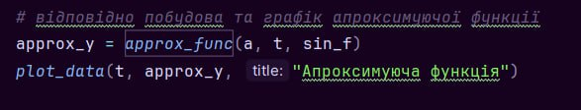

В консолі бачимо коефіцієнти та похибку.



Апроксимуюча функція:

Маємо відносно малу похибку (приблизно ), тому апроксимуюча функція досить близька до спостережень.

Повний код:

import numpy as np

import matplotlib.pyplot as plt

def load_data(*file_name*):

*#відповідно завантажуємо файл*

return np.*loadtxt*(*file_name*)

def plot_data(*t*, *y*, *title*):

*#значить малюємо саме графік*

plt.*plot*(*t*, *y*)

plt.*title*(*title*)

plt.*grid*(True)

plt.*show*()

def dft(*y*, *N*):

*# значить саме дискретне перетворення фур'є*

fourier_func = np.*zeros*(*N*, *dtype*=*complex*)

for k in *range*(*N*):

for j in *range*(*N*):

fourier_func[k] += (*y*[j] / *N*) * np.*exp*(-1j * 2 * np.pi * k * j / *N*)

return fourier_func

def fft(*y*, *N*):

*# відповідно швидке перетворення фур'є*

return np.fft.*fft*(*y*) / *N*

def plot_half_fft(*fft_result*, *N*, *df*):

*# відповідно обчислюємо і виводимо першу половину перетворення*

half_N = *N* // 2

freqs = np.*arange*(half_N) * *df # значить частота для першої половини*

fft_half_abs = np.*abs*(*fft_result*[:half_N]) *# і саме амплітуди для неї ж*

plt.*plot*(freqs, fft_half_abs)

plt.*title*("Перша половина FFT")

plt.*grid*(True)

plt.*xlabel*("Частота (Hz)")

plt.*ylabel*("Амплітуда")

plt.*show*()

def find_peaks(*fourier_func_abs*, *df*, *N*):

*# значить відповідно "піки" шукаємо*

peaks = []

for j in *range*(2, *round*(*N* / 2) - 1):

if (*fourier_func_abs*[j] > *fourier_func_abs*[j - 1] and

*fourier_func_abs*[j] > *fourier_func_abs*[j + 1] and

*abs*(*fourier_func_abs*[j] - *fourier_func_abs*[j - 1]) > 1):

peaks.*append*(j * *df*)

return peaks

def create_matrix(*t*, *sin_f*, *N*):

*# відповідно створення матриці*

A = np.*zeros*((5, 5))

A[0, 0] = np.*sum*(*t* ** 6) *# t^6*

A[0, 1] = np.*sum*(*t* ** 5) *# t^5*

A[0, 2] = np.*sum*(*t* ** 4) *# t^4*

A[0, 3] = np.*sum*(*sin_f* * *t* ** 3) *# sin_f * t^3*

A[0, 4] = np.*sum*(*t* ** 3) *# t^3*

A[1, 0] = np.*sum*(*t* ** 5) *# t^5*

A[1, 1] = np.*sum*(*t* ** 4) *# t^4*

A[1, 2] = np.*sum*(*t* ** 3) *# t^3*

A[1, 3] = np.*sum*(*sin_f* * *t* ** 2) *# sin_f * t^2*

A[1, 4] = np.*sum*(*t* ** 2) *# t^2*

A[2, 0] = np.*sum*(*t* ** 4) *# t^4*

A[2, 1] = np.*sum*(*t* ** 3) *# t^3*

A[2, 2] = np.*sum*(*t* ** 2) *# t^2*

A[2, 3] = np.*sum*(*sin_f* * *t*) *# sin_f * t*

A[2, 4] = np.*sum*(*t*) *# t*

A[3, 0] = np.*sum*(*sin_f* * *t* ** 3) *# sin_f * t^3*

A[3, 1] = np.*sum*(*sin_f* * *t* ** 2) *# sin_f * t^2*

A[3, 2] = np.*sum*(*sin_f* * *t*) *# sin_f * t*

A[3, 3] = np.*sum*(*sin_f* ** 2) *# sin_f^2*

A[3, 4] = np.*sum*(*sin_f*) *# sin_f*

A[4, 0] = np.*sum*(*t* ** 3) *# t^3*

A[4, 1] = np.*sum*(*t* ** 2) *# t^2*

A[4, 2] = np.*sum*(*t*) *# t*

A[4, 3] = np.*sum*(*sin_f*) *# sin_f*

A[4, 4] = *N*

return A

*#[t^6 t^5 t^4 sin(f)*t^3 t^3}*

*#[t^5 t^4 t^3 sin(f)*t^2 t^2}*

*#[t^4 t^3 t^2 sin(f)*t t }*

*#[sin(f)*t^3 sin(f)*t^2 sin(f)*t sin^2(f) sin(f)}*

*#[t^3 t^2 t sin(f) N }*

def create_vector(*y*, *t*, *sin_f*):

*# значить вектор для саме апроксимації*

c = np.*array*([np.*sum*(*y* * *t* ** 3), np.*sum*(*y* * *t* ** 2), np.*sum*(*y* * *t*), np.*sum*(*y* * *sin_f*), np.*sum*(*y*)])

return c

def approx_func(*a*, *t*, *sin_f*):

*# відповідно обчислення функції*

return *a*[0] * *t* ** 3 + *a*[1] * *t* ** 2 + *a*[2] * *t* + *a*[3] * *sin_f* + *a*[4]

def main():

*# значить початкові саме параметри з умови відповідно*

dt = 0.01

T = 5

t = np.*arange*(0, T + dt, dt)

df = 1 / T

*# відповідно закачка даних*

y = *load_data*('f6.txt')

N = *len*(y)

*# саме побудова початкового графіку*

*plot_data*(t, y, "Початкові значення")

*# значить рахуємо і будуємо саме ДПФ*

fourier_func = *dft*(y, N)

*plot_data*(np.*arange*(N), np.*abs*(fourier_func), "Дискретне перетворення Фур’є (DFT)")

*# відповідно те саме з ШПФ*

fft_result = *fft*(y, N)

*plot_data*(np.*arange*(N), np.*abs*(fft_result), "Швидке перетворення Фур’є (FFT)")

*#значить сама половина ШПФ, т.я. вони співпадають з ДПФ*

*plot_half_fft*(fft_result, N, df)

*# значить шукаємо екстремуми*

fourier_func_abs = np.*abs*(fourier_func)

peaks = *find_peaks*(fourier_func_abs, df, N)

*# і відповідно якщо знайшли екстремуми*

if peaks:

sin_f = np.*sin*(2 * np.pi * peaks[0] * t)

else:

sin_f = np.*zeros_like*(t)

*# значить робимо матрицю і вектор для апроксимації*

A = *create_matrix*(t, sin_f, N)

c = *create_vector*(y, t, sin_f)

*# відповідно розв'язуємо рівняння через нампай*

a = np.linalg.*solve*(A, c)

*# значить виводимо коефіцієнти в консоль*

*print*(f"Коефіцієнти: {a}")

*# відповідно побудова та графік апроксимуючої функції*

approx_y = *approx_func*(a, t, sin_f)

*plot_data*(t, approx_y, "Апроксимуюча функція")

*# і значить саме похибка в консоль*

error_value = np.*sum*((approx_y - y) ** 2)

*print*(f"Похибка: {error_value}")

if __name__ == '__main__':

*main*()